查看手机中某个文件中保存的数据信息：adb shell 和 cd /data/data ….进入指定目录下：1.查看普通文件信息 cat 文件名
2.查看数据库中具体的某个表的记录：sqlite3 databaseName.db
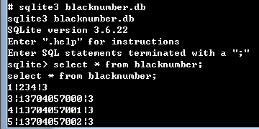
查看别人开发的应用中比较好的布局文件：
1.反编译 ：通过Android逆向助手反编译目标apk文件，得到res资源文件，在资源文件中找到需要查看的布局
2.android-sdk自带的布局层次查看器，可以查看当前在模拟器上运行的某个布局的层次信息，如各类布局的嵌套、排列等：在安装的android SDK文件包中的\android-sdk-windows\tools 目录下打开hierarchyviewer.bat工具，打开界面上显示当前连接到的模拟器：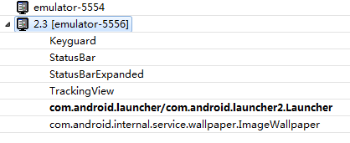
在模拟器上打开需要查看某个layout文件层次信息的界面，双击上图中黑色加粗字体，查看某个Activity的层级信息，就会看到各个布局文件的结点信息图（如下图），双击某个结点可以显示该结点的界面效果图，并在右下角方框中会显示该结点的布局文件的区域大小
